TÉCNICO EN PROGRAMACIÓN DE SOFTWARE

INFORME DE ACTIVIDAD: RESPONSIVE IMAGE

INTEGRANTES:
Juan Camilo Mazuera Bonelo

Ficha 3174994

2025

Contenido
INTRODUCCIÓN 3
QUÉ ES RESPONSIVE 3
PARA QUÉ SIRVE 3
QUÉ CARACTERÍSTICAS TIENE 4
NOMBRE DEL ARCHIVO HTML: responsiveimage.html 5
NOMBRE DEL ARCHIVO CSS: responsiveimage.css 6
PANTALLAZOS EN TAMAÑO GRANDE, MEDIANO Y PEQUEÑO, RESPECTIVAMENTE 12
CONCLUSIONES 16

INTRODUCCIÓN
Este informe comparte qué es responsive en el contexto de la programación, para qué sirve, sus características, el código para Visual Studio Code, con el fin de visualizar un ejemplo de esta función, posterior tres pantallazos del ejemplo, que corresponden de forma respectiva al tamaño grande, mediano y pequeño, y por último, unas breves conclusiones al respecto de este informe.

QUÉ ES RESPONSIVE
El diseño responsive es una técnica que adapta automáticamente la apariencia y funcionalidad de una web o app al tamaño del dispositivo del usuario (móvil, tablet, desktop)

PARA QUÉ SIRVE

Es un diseño que cambia y se adapta según el tamaño de la pantalla, siendo más precisos:
• Mejorar la experiencia de usuario (UX)
(UX significa User Experience, es decir, qué tan cómodo y fácil es para alguien usar la página).
• Optimizar SEO (Search Engine Optimization)
SEO significa mejor posición en Google y otros buscadores, porque Google prefiere páginas que funcionan bien en celulares.
• Ahorrar tiempo y dinero
Porque no necesitas crear una página diferente para cada tipo de pantalla, sino que la misma se adapta.
• Aumentar conversiones
(Conversiones significa que la persona haga lo que tú quieres en la página, como comprar, registrarse o dar clic en un botón).

QUÉ CARACTERÍSTICAS TIENE

• Rejillas fluidas (grids, es decir, filas y columnas), que cambian de tamaño según el espacio disponible).
• Imágenes flexibles (imágenes que se hacen más pequeñas o grandes según la pantalla).
• Media queries (reglas en el código CSS que dicen: “si la pantalla es menor a cierto tamaño, muestra este diseño”).

NOMBRE DEL ARCHIVO HTML: responsiveimage.html

<!DOCTYPE html>
<html lang="es">
<head>
<meta charset="UTF-8" />
<meta name="viewport" content="width=device-width, initial-scale=1.0"/>
<title>Fotografía Adaptable</title>
<link rel="stylesheet" href="responsiveimage.css" />
</head>
<body>
<nav>
<a href="#">Inicio</a>
<a href="#">Servicios</a>
<a href="#">Sobre Nosotros</a>
<a href="#">Contacto</a>
</nav>
<header>
<div class="container">
<div class="sidebar">
<h1>SideBar</h1><br>
<a href="#">Enlace 1</a><br>
<a href="#">Enlace 2</a><br>
<a href="#">Enlace 3</a><br>
</div>
<div class="main">
<h2>¡Bienvenidos a mi sitio web!</h2>
<p>Este es un ejemplo de un diseño web responsivo. El contenido y los elementos se ajustan dependiendo del tamaño de la pantalla.</p>
<div class="imagenCentrada">
<img src="senasymbol.jpeg" alt="SENA symbol" /><br>
<p>Este contenido se adapta para verse bien tanto en pantallas grandes como en dispositivos móviles.</p>
</div>
</div>
</div>
<footer>
<p>&copy; 2025 Mi Sitio Web. Juan Camilo Mazuera Bonelo</p>
</footer>
</body>
</html>

NOMBRE DEL ARCHIVO CSS: responsiveimage.css

body {
font-family: Arial, Helvetica, sans-serif;
margin: 20px;
padding: 40px;
border-color: rgb(67, 68, 62);
}
header {
background-color: #333;
color: #fff;
padding: 20px 0;
text-align: center;
}

nav {
background-color: #444;
display: flex;
justify-content: center;
padding: 10px 2px;
}
nav a {
background-color: #555;
color: #fff;
text-decoration: none;
padding: 10px 20px;
display: block;
}
nav a:hover {
background-color: #099dff;
transform: translateY(2%);
transition: transform 0.4s ease;
}

.container {
display: flex;
flex-wrap: wrap;
margin: 20px;
}

.sidebar {
flex: 2;
padding: 10px;
box-shadow: 0, 0, 10px rgba(0, 0, 0, 0.1);
background-color: #788c82;
justify-content: center;
}

.sidebar h1 {
color: #ff2a09;
}

.main {
flex: 4;
padding: 10px;
box-shadow: 0, 0, 10px rgba(0, 0, 0, 0.1);
justify-content: center;
}

.imagenCentrada {
align-items: center;
text-align: center;
}

img {
width: 50%;
height: auto;
justify-content: center;
border-radius: 5px;
}

footer {
background-color: #333;
color: #fff;
justify-content: center;
padding: 10px;
position: fixed;
width: 100%;
bottom: 0;
}

@media (max-width: 768px) {
header{
font-size: 18px;
}
nav {
flex-direction: column;
}
.container {
flex-direction: column;
}
.main {
margin-right: 0;
}
}
@media (max-width: 480px) {
header {
font-size: 15px;
}
nav a {
font-size: 14px;
padding: 8px 15px;
}
footer {
font-size: 14px;
}
}

PANTALLAZOS EN TAMAÑO GRANDE, MEDIANO Y PEQUEÑO, RESPECTIVAMENTE
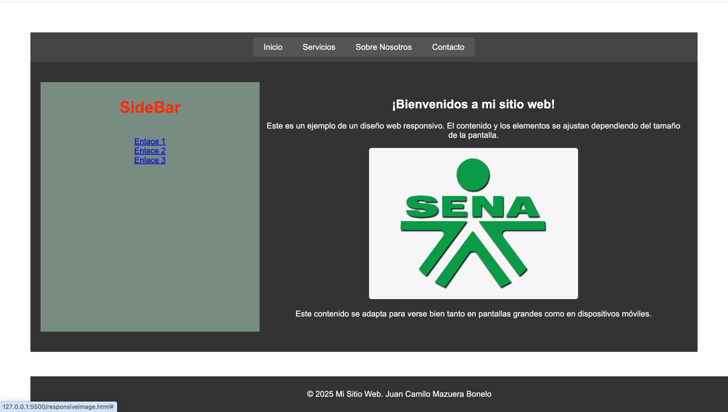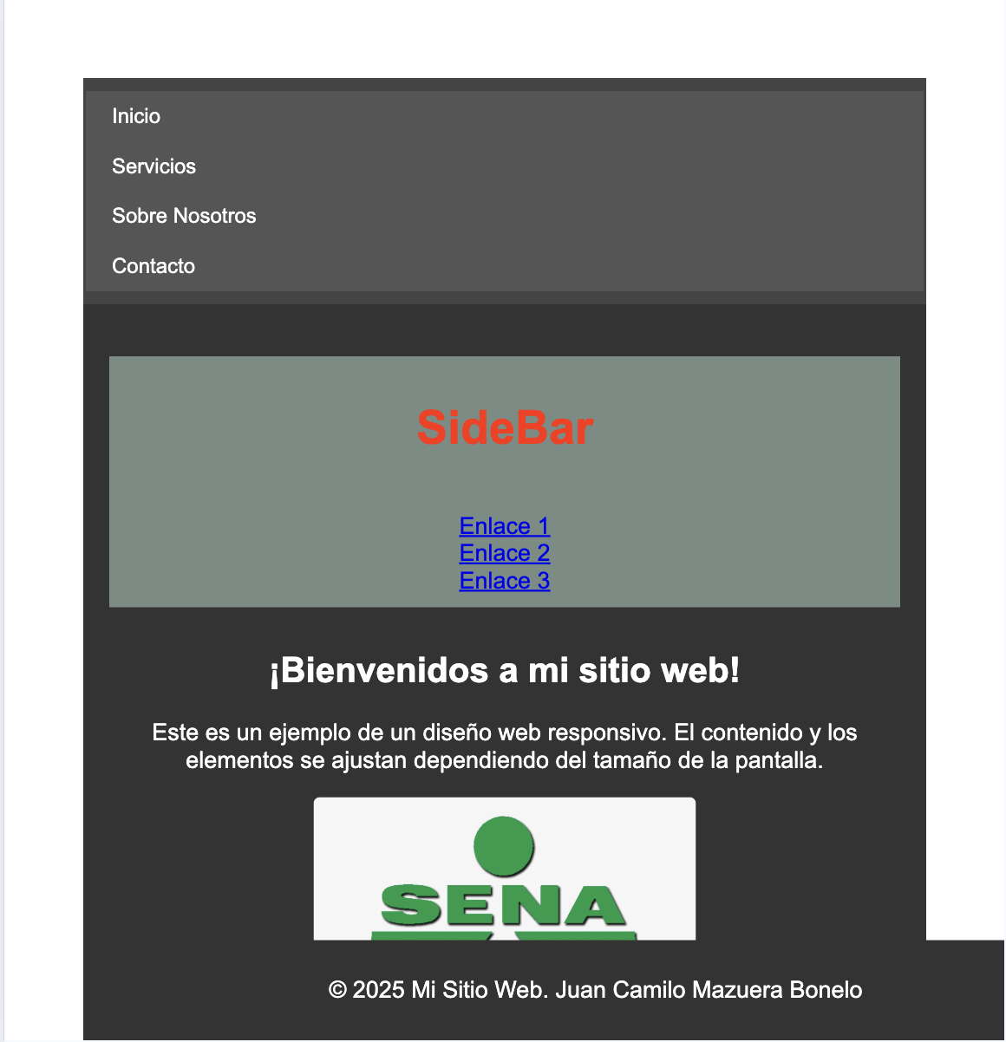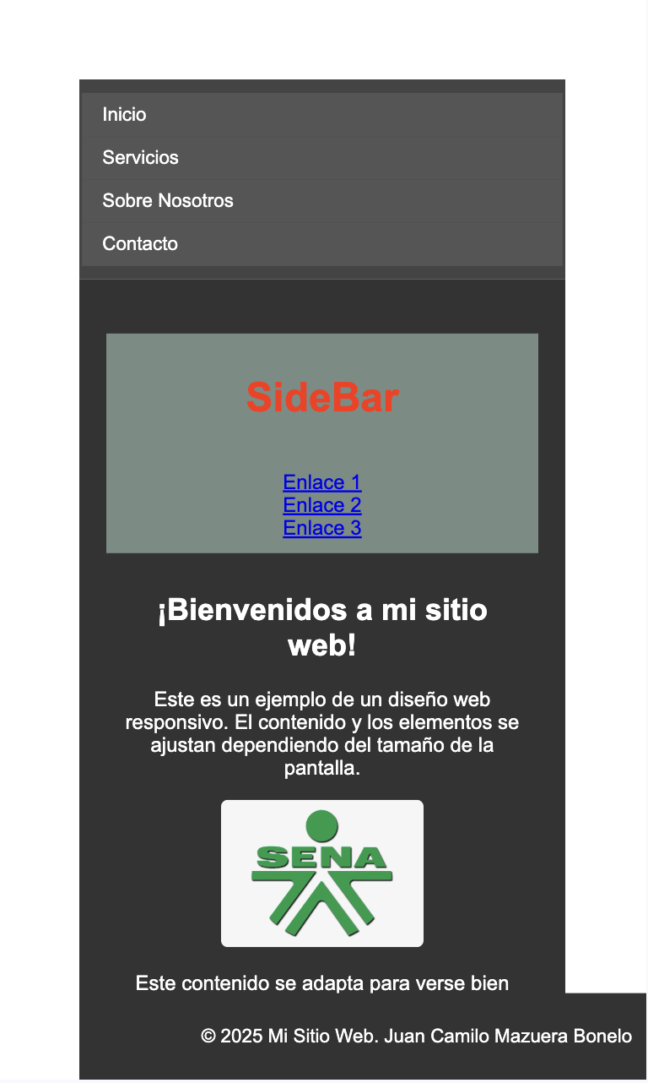

CONCLUSIONES

El diseño responsive adapta las páginas al tamaño de la pantalla, es muy importante hoy en día.
Sirve para tener una experiencia como usuario placentera y eficiente.
Las características que posee esta función son ajustar filas y columnas de elementos, adaptar las imágenes y cambiar el diseño de la página a partir de determinado espacio.
He aprendido a realizar cosas como remover el color azul y el subrayado en los enlaces por medio de la decoración en el CSS, personalizar botones, con colores, tamaño, según la circunstancia, y por supuesto, adaptar el tamaño del sitio web a la pantalla, por medio de responsive, de manera eficiente, sin comprometer la calidad.
Para finalizar, responsive es algo esencial en cualquier sitio web, directamente influyendo en la UI.

